A psicologia dos grupos
Por Donelson R. Forsyth
Universidade de Richmond
Este módulo pressupõe que uma compreensão completa das pessoas requer uma compreensão completa dos grupos. Cada um de nós é um indivíduo autônomo em busca de seus próprios objetivos, mas também somos membros de grupos — grupos que nos restringem, nos guiam e nos sustentam. Assim como cada um de nós influencia o grupo e as pessoas do grupo, os grupos também mudam cada um de nós. Participar de grupos satisfaz nossa necessidade de pertencer, obter informações e compreensão por meio da comparação social, definir nosso senso de identidade e identidade social e alcançar objetivos que poderiam nos escapar se trabalhássemos sozinhos. Os grupos também são importantes na prática, pois grande parte do trabalho mundial é feito por grupos e não por indivíduos. O sucesso às vezes escapa de nossos grupos, mas quando os membros do grupo aprendem a trabalhar juntos como uma equipe coesa, seu sucesso se torna mais certo.

objetivos de aprendizado
- Revise as evidências que sugerem que os humanos têm uma necessidade fundamental de pertencer a grupos.
- Compare o modelo sociômetro de autoestima com uma visão mais tradicional de autoestima.
- Use as teorias de facilitação social para prever quando um grupo executará tarefas lenta ou rapidamente (por exemplo, alunos fazendo uma refeição em grupo, trabalhadores em uma linha de montagem ou um grupo de estudo).
- Resuma os métodos usados ​​por Latané, Williams e Harkins para identificar o impacto relativo da vadiagem social e problemas de coordenação no desempenho do grupo.
- Descreva como os grupos mudam ao longo do tempo.
- Aplique a teoria do pensamento de grupo a um grupo de tomada de decisão bem conhecido, como o grupo de conselheiros responsáveis ​​pelo planejamento da operação da Baía dos Porcos.
- Liste e discuta os fatores que facilitam e dificultam o desempenho do grupo e a tomada de decisões.
- Desenvolva uma lista de recomendações que, se seguidas, minimizariam a possibilidade de desenvolvimento de pensamento de grupo em um grupo.

A psicologia dos grupos
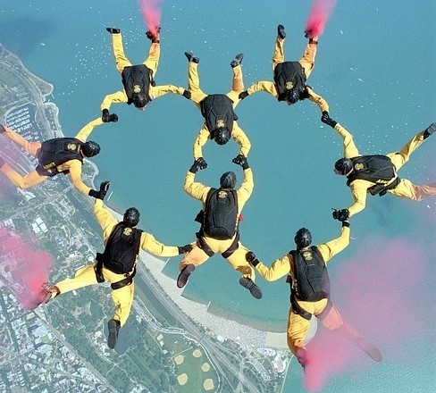De quantos grupos você faz parte diariamente? Quer se trate de família, classe, trabalho, social, esportes, igreja ou outras áreas, normalmente gastamos boa parte do nosso tempo e atenção todos os dias interagindo com outras pessoas em grupos. [Imagem: CC0 Public Domain, https://goo.gl/m25gce]
Os psicólogos estudam grupos porque quase todas as atividades humanas – trabalhar, aprender, adorar, relaxar, brincar e até dormir – ocorrem em grupos. O indivíduo solitário isolado de todos os grupos é uma raridade. A maioria de nós vive nossas vidas em grupos, e esses grupos têm um impacto profundo em nossos pensamentos, sentimentos e ações. Muitos psicólogos concentram sua atenção em indivíduos individuais, mas os psicólogos sociais expandem sua análise para incluir grupos, organizações, comunidades e até culturas.
Este módulo examina a psicologia de grupos e membros de grupos. Começa com uma pergunta básica: qual é o significado psicológico dos grupos? As pessoas estão, inegavelmente, mais frequentemente em grupos do que sozinhas. O que explica esse acentuado gregário e o que isso diz sobre nossa constituição psicológica? O módulo então analisa algumas das principais descobertas dos estudos de grupos. Os pesquisadores fizeram muitas perguntas sobre pessoas e grupos: as pessoas trabalham o máximo que podem quando estão em grupos? Os grupos são mais cautelosos do que os indivíduos? Os grupos tomam decisões mais sábias do que indivíduos individuais? Em muitos casos, as respostas não são o que o senso comum e a sabedoria popular podem sugerir.

O significado psicológico dos grupos
Muitas pessoas proclamam em voz alta sua autonomia e independência. Como Ralph Waldo Emerson, eles declaram: “Devo ser eu mesmo. Não vou esconder meus gostos ou aversões. . . . buscarei os meus” ( 1903/2004 , p. 127). Mesmo que as pessoas sejam capazes de viver separadas e separadas umas das outras, elas se unem porque os grupos atendem às suas necessidades psicológicas e sociais.

A necessidade de pertencer
A necessidade de pertencer é uma forte motivação psicológica. [Imagem: CC0 Public Domain, https://goo.gl/m25gce]
Em todos os indivíduos, sociedades e até épocas, os humanos buscam consistentemente inclusão em vez de exclusão, associação em vez de isolamento e aceitação em vez de rejeição. Como concluem Roy Baumeister e Mark Leary, os humanos têm uma necessidade de pertencer : “um impulso penetrante para formar e manter pelo menos uma quantidade mínima de relacionamentos interpessoais duradouros, positivos e impactantes” ( 1995 , p. 497). E a maioria de nós satisfaz essa necessidade juntando-se a grupos. Quando pesquisados, 87,3% dos americanos relataram que viviam com outras pessoas, incluindo familiares, parceiros e colegas de quarto ( Davis & Smith, 2007). A maioria, variando de 50% a 80%, relatou fazer coisas regularmente em grupos, como assistir a um evento esportivo juntos, visitar uns aos outros à noite, compartilhar uma refeição juntos ou sair em grupo para ver um filme ( Putnam , 2000 ).
As pessoas respondem negativamente quando sua necessidade de pertencer não é satisfeita. Por exemplo, estudantes universitários muitas vezes sentem saudades de casa e solidão quando começam a faculdade, mas não se pertencem a um grupo coeso e socialmente satisfatório ( Buote et al., 2007 ). As pessoas que são aceitas como membros de um grupo tendem a se sentir mais felizes e satisfeitas. Mas se forem rejeitados por um grupo, eles se sentirão infelizes, desamparados e deprimidos. Estudos de ostracismo - a exclusão deliberada de grupos - indicam que essa experiência é altamente estressante e pode levar à depressão, pensamento confuso e até agressão ( Williams, 2007). Quando os pesquisadores usaram um scanner de ressonância magnética funcional para rastrear as respostas neurais à exclusão, eles descobriram que as pessoas que foram deixadas de fora de uma atividade em grupo exibiam atividade cortical aumentada em duas áreas específicas do cérebro – o córtex cingulado anterior dorsal e a ínsula anterior. Essas áreas do cérebro estão associadas à experiência de sensações físicas de dor ( Eisenberger, Lieberman, & Williams, 2003 ). Dói, literalmente, ser deixado de fora de um grupo.

Afiliação em Grupos
Os grupos não apenas satisfazem a necessidade de pertencer, mas também fornecem aos membros informações, assistência e apoio social. A teoria da comparação social de Leon Festinger ( 1950 , 1954 ) sugeriu que, em muitos casos, as pessoas se juntam a outras para avaliar a precisão de suas crenças e atitudes pessoais. Stanley Schachter ( 1959 ) explorou esse processo colocando os indivíduos em situações ambíguas e estressantes e perguntando se eles gostariam de esperar sozinhos ou com outras pessoas. Ele descobriu que as pessoas se afiliam em tais situações - elas procuram a companhia de outras pessoas.
Embora qualquer tipo de companheirismo seja apreciado, preferimos aqueles que nos fornecem segurança e apoio, bem como informações precisas. Em alguns casos, também preferimos nos juntar a outros que estão em situação ainda pior do que nós. Imagine, por exemplo, como você responderia quando o professor devolvesse o teste e o seu obtivesse 85%. Você quer se afiliar a um amigo que obteve 95% ou a um amigo que obteve 78%? Para manter um senso de valor próprio, as pessoas procuram e se comparam com os menos afortunados. Este processo é conhecido como comparação social descendente .

Identidade e Associação
Os grupos não são apenas fontes de informação em tempos de ambiguidade, mas também nos ajudam a responder à pergunta existencialmente significativa: “Quem sou eu?” O senso comum nos diz que nosso senso de identidade é nossa definição particular de quem somos, uma espécie de registro de arquivo de nossas experiências, qualidades e capacidades. No entanto, o eu também inclui todas as qualidades que surgem da participação em grupos. As pessoas são definidas não apenas por suas características, preferências, interesses, gostos e desgostos, mas também por suas amizades, papéis sociais, conexões familiares e participação em grupos. O eu não é apenas um “eu”, mas também um “nós”.
Mesmo qualidades demográficas, como sexo ou idade, podem nos influenciar se nos classificarmos com base nessas qualidades. A teoria da identidade social , por exemplo, assume que não apenas classificamos outras pessoas em categorias sociais como homem, mulher, inglês, idoso ou estudante universitário, mas também categorizamos a nós mesmos. Além disso, se nos identificarmos fortemente com essas categorias, atribuiremos a nós mesmos as características do membro típico desses grupos e, assim, nos estereotipar. Se, por exemplo, acreditarmos que os estudantes universitários são intelectuais, assumiremos que também somos intelectuais se nos identificarmos com esse grupo ( Hogg, 2001 ).
Os grupos também fornecem uma variedade de meios para manter e aumentar o senso de valor próprio, pois nossa avaliação da qualidade dos grupos aos quais pertencemos influencia nossa autoestima coletiva ( Crocker & Luhtanen, 1990 ). Se nossa auto-estima for abalada por um revés pessoal, podemos nos concentrar no sucesso e no prestígio de nosso grupo. Além disso, ao comparar nosso grupo com outros grupos, frequentemente descobrimos que somos membros do melhor grupo e, portanto, podemos nos orgulhar de nossa superioridade. Ao denegrir outros grupos, elevamos nossa autoestima pessoal e coletiva ( Crocker & Major, 1989 ).
O modelo do sociômetro de Mark Leary chega a sugerir que “a autoestima é parte de um sociômetro que monitora o valor relacional das pessoas aos olhos de outras pessoas” ( 2007 , p. 328). Ele afirma que a auto-estima não é apenas um índice do senso de valor pessoal de uma pessoa, mas também um indicador de aceitação em grupos. Como um medidor que indica quanto combustível resta no tanque, uma queda na auto-estima indica que a exclusão de nosso grupo é provável. Sentimentos inquietantes de auto-estima, então, nos levam a buscar e corrigir características e qualidades que nos colocam em risco de exclusão social. A autoestima não é apenas uma auto-estima elevada, mas a auto-aprovação que sentimos quando incluídos em grupos ( Leary & Baumeister, 2000 ).

Vantagens Evolutivas da Vida em Grupo
Os grupos podem ser a invenção mais útil dos humanos, pois eles nos fornecem os meios para alcançar objetivos que nos escapariam se ficássemos sozinhos. Indivíduos em grupos podem obter vantagens e evitar desvantagens que afetariam os indivíduos solitários. Em sua teoria da integração social, Moreland conclui que os grupos tendem a se formar sempre que “as pessoas se tornam dependentes umas das outras para a satisfação de suas necessidades” ( 1987, pág. 104). As vantagens da vida em grupo podem ser tão grandes que os humanos estão biologicamente preparados para buscar a adesão e evitar o isolamento. Do ponto de vista da psicologia evolutiva, como os grupos aumentaram a aptidão geral dos humanos por inúmeras gerações, os indivíduos que carregavam genes que promoviam a busca pela solidão tinham menos probabilidade de sobreviver e procriar em comparação com aqueles com genes que os levaram a ingressar em grupos (Darwin, 1859 / 1963 ). Esse processo de seleção natural culminou na criação de um ser humano moderno que busca instintivamente a participação em grupos, pois a maioria de nós descende de “participantes” em vez de “solitários”.

Motivação e Desempenho
Os grupos geralmente existem por uma razão. Em grupos, resolvemos problemas, criamos produtos, criamos padrões, comunicamos conhecimento, nos divertimos, realizamos artes, criamos instituições e até garantimos nossa segurança contra ataques de outros grupos. Mas os grupos sempre superam os indivíduos?

Facilitação Social em Grupos
As pessoas têm um desempenho mais eficaz quando estão sozinhas ou quando fazem parte de um grupo? Norman Triplett ( 1898 ) examinou essa questão em um dos primeiros estudos empíricos em psicologia. Enquanto assistia a corridas de bicicleta, Triplett notou que os ciclistas eram mais rápidos quando competiam contra outros pilotos do que quando corriam sozinhos contra o relógio. Para determinar se a presença de outras pessoas leva ao estímulo psicológico que melhora o desempenho, ele organizou para 40 crianças um jogo que envolvia girar um pequeno carretel o mais rápido possível (ver Figura 1). Quando ele mediu a rapidez com que giravam o carretel, ele confirmou que as crianças tiveram um desempenho ligeiramente melhor quando jogaram em pares em comparação com quando jogaram sozinhas (ver Stroebe, 2012 ; Strube, 2005 ).
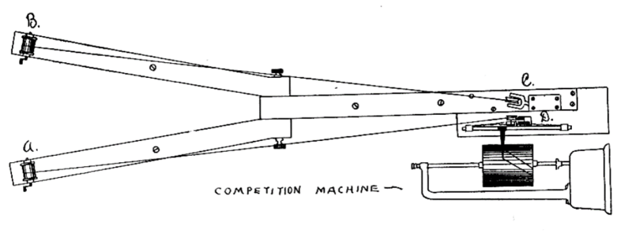Figura 1: A "máquina de competição" que Triplett usou para estudar o impacto da competição no desempenho. O estudo de Triplett foi um dos primeiros estudos de laboratório conduzidos no campo da psicologia social. Triplett, N. (1898)
Triplett conseguiu despertar o interesse em um fenômeno hoje conhecido como facilitação social : a melhoria do desempenho de um indivíduo quando essa pessoa trabalha na presença de outras pessoas. No entanto, permaneceu para Robert Zajonc ( 1965) para especificar quando a facilitação social ocorre e não ocorre. Após revisar pesquisas anteriores, Zajonc observou que os efeitos facilitadores de uma audiência geralmente ocorrem apenas quando a tarefa exige que a pessoa execute respostas dominantes, ou seja, aquelas que são bem aprendidas ou baseadas em comportamentos instintivos. Se a tarefa requer respostas não dominantes, ou seja, comportamentos novos, complicados ou não experimentados que o organismo nunca realizou antes ou executou apenas com pouca frequência, então a presença de outras pessoas inibe o desempenho. Assim, os alunos escrevem redações de qualidade inferior sobre questões filosóficas complexas quando trabalham em grupo em vez de sozinhos ( Allport, 1924 ), mas cometem menos erros na resolução de problemas simples de multiplicação de baixo nível com uma audiência ou um coator do que quando trabalham. em isolamento (Dashiell, 1930 ).
A facilitação social, então, depende da tarefa: outras pessoas facilitam o desempenho quando a tarefa é tão simples que requer apenas respostas dominantes, mas outras pessoas interferem quando a tarefa requer respostas não dominantes. No entanto, vários processos psicológicos se combinam para influenciar quando ocorre a facilitação social, e não a interferência social. Estudos da resposta desafio-ameaça e imagens cerebrais, por exemplo, confirmam que respondemos fisiológica e neurologicamente à presença de outras pessoas ( Blascovich, Mendes, Hunter, & Salomon, 1999 ). Outras pessoas também podem desencadear a apreensão da avaliação, particularmente quando sentimos que nosso desempenho individual será conhecido por outros, e esses outros podem julgá-lo negativamente ( Bond, Atoum, & VanLeeuwen, 1996). A presença de outras pessoas também pode causar perturbações em nossa capacidade de concentração e processamento de informações ( Harkins, 2006 ). Foi demonstrado que distrações devido à presença de outras pessoas melhoram o desempenho em certas tarefas, como a tarefa de Stroop , mas prejudicam o desempenho em tarefas cognitivamente mais exigentes ( Huguet, Galvaing, Monteil e Dumas, 1999 ).

vadiagem social
Os grupos geralmente superam os indivíduos. Um único aluno, trabalhando sozinho em um papel, fará menos em uma hora do que quatro alunos trabalhando em um projeto em grupo. Uma pessoa jogando um jogo de cabo de guerra contra um grupo perderá. Uma equipe de mudanças pode empacotar e transportar seus pertences domésticos mais rápido do que você sozinho. Como diz o ditado, “Muitas mãos tornam o trabalho leve” ( Littlepage, 1991 ; Steiner, 1972 ).
Os grupos, no entanto, tendem a ser fracos. Estudos de facilitação social confirmaram os benefícios motivacionais positivos de trabalhar com outras pessoas em tarefas bem praticadas nas quais a contribuição de cada membro para o empreendimento coletivo pode ser identificada e avaliada. Mas o que acontece quando as tarefas exigem um esforço verdadeiramente coletivo? Primeiro, quando as pessoas trabalham juntas, elas devem coordenar suas atividades e contribuições individuais para alcançar o nível máximo de eficiência – mas raramente o fazem ( Diehl & Stroebe, 1987 ). Três pessoas em uma competição de cabo de guerra, por exemplo, invariavelmente puxam e param em momentos ligeiramente diferentes, então seus esforços são descoordenados. O resultado é a perda de coordenação: o grupo de três pessoas é mais forte do que uma única pessoa, mas não três vezes mais forte. Em segundo lugar, as pessoas simplesmente não se esforçam tanto quando trabalham em um empreendimento coletivo, nem gastam tanto esforço cognitivo tentando resolver problemas quanto quando trabalham sozinhas. Apresentam vadiagem social ( Latané, 1981 ).
Bibb Latané, Kip Williams e Stephen Harkins ( 1979) examinou tanto as perdas de coordenação quanto a vadiagem social, fazendo com que os alunos torcessem ou batessem palmas sozinhos ou em grupos de tamanhos variados. Os alunos torceram sozinhos ou em grupos de 2 ou 6 pessoas, ou foram levados a acreditar que estavam em grupos de 2 ou 6 pessoas (aqueles nos “pseudogrupos” usavam vendas e fones de ouvido que tocavam som de mascaramento). Como indica a Figura 2, os grupos geraram mais ruído do que indivíduos solitários, mas a produtividade caiu à medida que os grupos aumentavam de tamanho. Em díades, cada sujeito trabalhou com apenas 66% da capacidade, e em grupos de 6 pessoas com 36%. A produtividade também caiu quando os participantes simplesmente acreditaram que estavam em grupos. Se os sujeitos pensaram que uma outra pessoa estava gritando com eles, eles gritaram 82% com a mesma intensidade, e se pensaram que outras cinco pessoas estavam gritando, atingiram apenas 74% de sua capacidade. Essas perdas de produtividade não foram devidas a problemas de coordenação; esse declínio na produção poderia ser atribuído apenas a uma redução no esforço – à vadiagem social (Latané et al., 1979, Experimento 2).
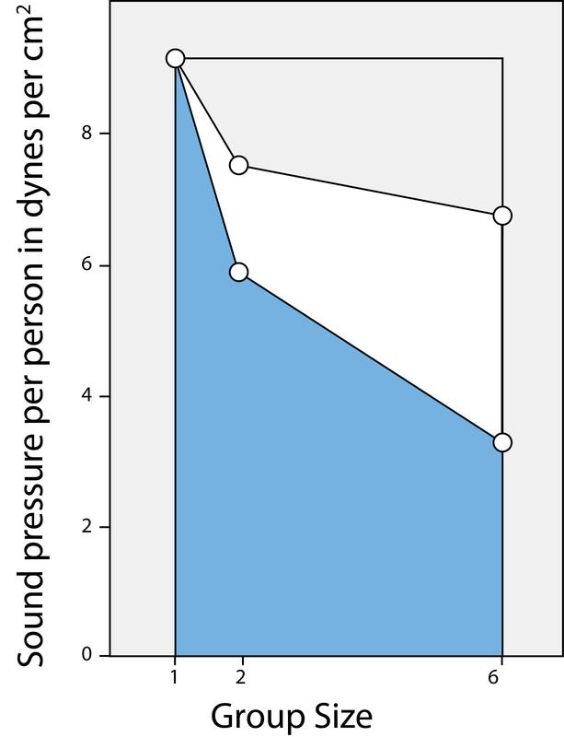Figura 2: Pressão sonora por pessoa em função do tamanho do grupo ou pseudogrupo. Latane, B. (1981)

Trabalho em equipe
Vadiagem social pode ser um problema. Uma maneira de superá-lo é reconhecer que cada membro do grupo tem um papel importante a desempenhar no sucesso do grupo. [Imagem: Marc Dalmulder, https://goo.gl/Xa5aiE, CC BY 2.0, https://goo.gl/BRvSA7]
Vadiagem social não é um fenômeno raro. Quando o pessoal de vendas trabalha em grupos com objetivos compartilhados, eles tendem a “pegar leve” se houver outro vendedor por perto que possa fazer seu trabalho ( George, 1992 ). As pessoas que estão tentando gerar ideias novas e criativas em sessões de brainstorming em grupo geralmente se esforçam menos e, portanto, são menos produtivas do que as pessoas que estão gerando novas ideias individualmente ( Paulus & Brown, 2007 ). Os alunos designados para projetos de grupo frequentemente reclamam da desigualdade na qualidade e quantidade das contribuições de cada membro: algumas pessoas simplesmente não trabalham tanto quanto deveriam para ajudar o grupo a atingir suas metas de aprendizagem ( Neu, 2012). As pessoas que realizam todos os tipos de tarefas físicas e mentais gastam menos esforço quando trabalham em grupos, e quanto maior o grupo, mais eles vadiam ( Karau & Williams, 1993 ).
Os grupos podem, no entanto, superar esse impedimento ao desempenho por meio do trabalho em equipe . Um grupo pode incluir muitos indivíduos talentosos, mas eles devem aprender a reunir suas habilidades e energias individuais para maximizar o desempenho da equipe. As metas da equipe devem ser definidas, os padrões de trabalho devem ser estruturados e um senso de identidade de grupo deve ser desenvolvido. Os membros individuais devem aprender como coordenar suas ações, e quaisquer tensões e tensões nas relações interpessoais precisam ser identificadas e resolvidas ( Salas, Rosen, Burke, & Goodwin, 2009 ).
Os pesquisadores identificaram dois ingredientes-chave para um trabalho em equipe eficaz: uma representação mental compartilhada da tarefa e a unidade do grupo. As equipes melhoram seu desempenho ao longo do tempo à medida que desenvolvem uma compreensão compartilhada da equipe e das tarefas que estão realizando. Alguma aparência desse modelo mental compartilhado está presente quase desde o início, mas conforme a equipe pratica, as diferenças entre os membros em termos de compreensão de sua situação e de sua equipe diminuem à medida que um consenso torna-se implicitamente aceito ( Tindale, Stawiski, & Jacobs, 2008 ).
Equipes eficazes também são, na maioria dos casos, grupos coesos ( Dion, 2000 ). A coesão do grupo é a integridade, solidariedade, integração social ou unidade de um grupo. Na maioria dos casos, os membros de grupos coesos gostam uns dos outros e do grupo e também estão unidos na busca de objetivos coletivos em nível de grupo. Os membros tendem a gostar mais de seus grupos quando eles são coesos, e os grupos coesos geralmente superam os que não têm coesão.
Essa relação coesão-desempenho, no entanto, é complexa. Estudos meta-analíticos sugerem que a coesão melhora o trabalho em equipe entre os membros, mas que a qualidade do desempenho influencia mais a coesão do que a coesão influencia o desempenho ( Mullen & Copper, 1994 ; Mullen, Driskell, & Salas, 1998 ; ver Figura 3). Grupos coesos também podem ser espetacularmente improdutivos se as normas do grupo enfatizarem baixa produtividade em vez de alta produtividade ( Seashore, 1954 ).
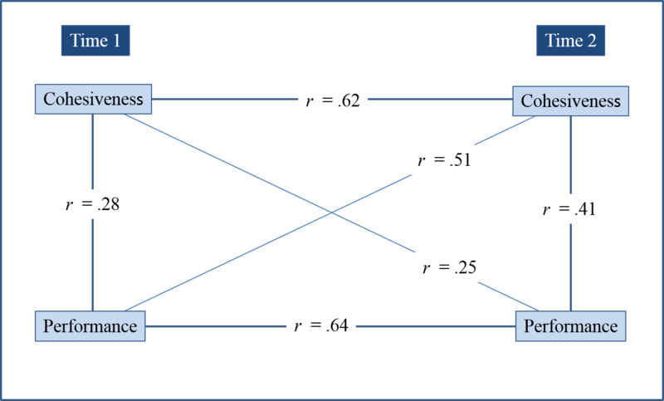Figura 3: A relação entre a coesão do grupo e o desempenho ao longo do tempo. Grupos coesos tendem a ter um bom desempenho em tarefas agora (Tempo 1) e no futuro (Tempo 2). Observe, porém, que a relação entre Desempenho no Tempo 1 e Coesão no Tempo 2 é maior (r=0,51) do que a relação entre Coesão no Tempo 1 e Desempenho no Tempo 2 (r=0,25). Essas descobertas sugerem que a coesão melhora o desempenho, mas que um grupo com bom desempenho provavelmente também se tornará mais coeso. Mullen, Driskell e Salas (1998)

Desenvolvimento de grupo
Na maioria dos casos, os grupos não se tornam equipes com bom funcionamento da noite para o dia. Como sugere a teoria de desenvolvimento de grupo de Bruce Tuckman ( 1965 ), os grupos geralmente passam por vários estágios de desenvolvimento à medida que se transformam de um grupo recém-formado em uma equipe eficaz. Conforme observado no Tópico Focal 1, na fase de formação , os membros tornam-se orientados uns para os outros. Na fase de tempestade , os membros do grupo se encontram em conflito, e alguma solução é buscada para melhorar o ambiente do grupo. Na normatização, desenvolvem-se padrões de fase para comportamento e papéis que regulam o comportamento. Na fase de execução, o grupo atingiu um ponto em que pode trabalhar como uma unidade para alcançar os objetivos desejados, e a fase de encerramentoa fase encerra a sequência de desenvolvimento; o grupo se desfaz. Ao longo desses estágios, os grupos tendem a oscilar entre as questões orientadas para a tarefa e as questões de relacionamento, com os membros às vezes trabalhando duro, mas outras vezes fortalecendo seus laços interpessoais ( Tuckman & Jensen, 1977 ).
Tópico Foco 1: Estágios e Características do Desenvolvimento do Grupo
Fase 1 – “Formação”. Os membros expõem informações sobre si mesmos em interações educadas, mas provisórias. Eles exploram os propósitos do grupo e coletam informações sobre os interesses, habilidades e tendências pessoais uns dos outros.
Fase 2 – “Tempestade”. Surgem divergências sobre procedimentos e propósitos, de modo que as críticas e os conflitos aumentam. Grande parte do conflito decorre de desafios entre membros que buscam aumentar seu status e controle no grupo.
Fase 3 – “Normatização”. Uma vez que o grupo concorda com seus objetivos, procedimentos e liderança, as normas, os papéis e as relações sociais se desenvolvem e aumentam a estabilidade e a coesão do grupo.
Fase 4 – “Execução”. O grupo concentra suas energias e atenção em seus objetivos, exibindo taxas mais altas de orientação para tarefas, tomada de decisões e resolução de problemas.
Fase 5 – “Adiamento”. O grupo se prepara para se desfazer completando suas tarefas, reduzindo os níveis de dependência entre os membros e lidando com quaisquer questões não resolvidas.
Fontes baseadas em Tuckman (1965) e Tuckman & Jensen (1977)

Também experimentamos mudanças quando passamos por um grupo, pois não nos tornamos membros plenos de um grupo em um instante. Em vez disso, gradualmente nos tornamos parte do grupo e permanecemos no grupo até deixá-lo. Richard Moreland e John Levine ( 1982O modelo de socialização grupal de ) descreve esse processo, começando com a entrada inicial no grupo e terminando quando o membro sai dele. Por exemplo, quando você está pensando em ingressar em um novo grupo - um clube social, uma sociedade profissional, uma fraternidade ou irmandade ou um time esportivo - você investiga o que o grupo tem a oferecer, mas o grupo também investiga você. Durante esta fase de investigação, você ainda é um estranho: interessado em ingressar no grupo, mas ainda não comprometido de forma alguma. Mas uma vez que o grupo aceita você e você aceita o grupo, a socialização começa: você aprende as normas do grupo e assume diferentes responsabilidades dependendo do seu papel. Em um time esportivo, por exemplo, você pode inicialmente esperar ser uma estrela que começa todos os jogos ou joga em uma determinada posição, mas o time pode precisar de algo mais de você. Com o tempo, porém, o grupo irá aceitá-lo como um membro de pleno direito e ambos os lados do processo - você e o próprio grupo - aumentarão seu compromisso um com o outro. Quando esse compromisso diminui, no entanto, sua associação pode chegar ao fim também.

Tomando Decisões em Grupos
Os grupos são particularmente úteis quando se trata de tomar uma decisão, pois os grupos podem recorrer a mais recursos do que um indivíduo sozinho. Um único indivíduo pode saber muito sobre um problema e possíveis soluções, mas suas informações são superadas em muito pelo conhecimento combinado de um grupo. Os grupos não apenas geram mais ideias e soluções possíveis ao discutir o problema, mas também podem avaliar mais objetivamente as opções que geram durante a discussão. Antes de aceitar uma solução, um grupo pode exigir que um certo número de pessoas a favoreça ou que atenda a algum outro padrão de aceitabilidade. As pessoas geralmente sentem que a decisão de um grupo será superior à decisão de um indivíduo.
Os grupos, no entanto, nem sempre tomam boas decisões. Às vezes, os júris proferem veredictos que vão contra as evidências apresentadas. Grupos comunitários assumem posições radicais sobre questões antes de pensar em todas as ramificações. Estrategistas militares elaboram planos que parecem, em retrospecto, mal concebidos e míopes. Por que os grupos às vezes tomam decisões ruins?

Polarização de grupo
Digamos que você faça parte de um grupo designado para fazer uma apresentação. Um dos membros do grupo sugere a exibição de um pequeno vídeo que, apesar de divertido, inclui algumas imagens provocativas. Mesmo que inicialmente você pense que o clipe é inapropriado, você começa a mudar de ideia conforme o grupo discute a ideia. O grupo decide, eventualmente, jogar a cautela ao vento e mostrar o clipe - e seu instrutor fica horrorizado com sua escolha.
Este exemplo hipotético é consistente com estudos de grupos que tomam decisões que envolvem risco. Noções de senso comum sugerem que os grupos exercem um efeito moderador e subjugador sobre seus membros. No entanto, quando os pesquisadores analisaram os grupos de perto, descobriram que muitos grupos mudam para decisões mais extremas, em vez de decisões menos extremas após a interação do grupo. Afinal, a discussão não modera os julgamentos das pessoas. Em vez disso, leva à polarização do grupo : os julgamentos feitos após a discussão em grupo serão mais extremos na mesma direção que a média dos julgamentos individuais feitos antes da discussão ( Myers & Lamm, 1976). Se a maioria dos membros sentir que correr riscos é mais aceitável do que exercer cautela, o grupo se tornará mais arriscado após uma discussão. Por exemplo, na França, onde as pessoas geralmente gostam de seu governo, mas não gostam dos americanos, a discussão em grupo melhorou sua atitude em relação ao governo, mas exacerbou suas opiniões negativas sobre os americanos ( Moscovici & Zavalloni, 1969 ). Da mesma forma, pessoas preconceituosas que discutiam questões raciais com outros indivíduos preconceituosos tornaram-se ainda mais negativas, mas aquelas que eram relativamente sem preconceitos exibiram ainda mais aceitação da diversidade quando em grupos ( Myers & Bishop, 1970 ).

Efeito de Conhecimento Comum
Uma das vantagens de tomar decisões em grupo é o maior acesso do grupo às informações. Ao buscar uma solução para um problema, os membros do grupo podem colocar suas ideias na mesa e compartilhar seus conhecimentos e julgamentos uns com os outros por meio de discussões. Mas com muita frequência os grupos gastam muito de seu tempo de discussão examinando o conhecimento comum – informações que dois ou mais membros do grupo conhecem em comum – em vez de informações não compartilhadas. Esse efeito de conhecimento comum resultará em um resultado ruim se algo conhecido por apenas um ou dois membros do grupo for muito importante.
Os pesquisadores estudaram esse viés usando a tarefa de perfil oculto . Em tais tarefas, as informações conhecidas por muitos dos membros do grupo sugerem que uma alternativa, digamos a Opção A, é a melhor. No entanto, a Opção B é definitivamente a melhor escolha, mas todos os fatos que suportam a Opção B são conhecidos apenas pelos membros individuais do grupo - eles não são de conhecimento comum no grupo. Como resultado, o grupo provavelmente passará a maior parte do tempo revisando os fatores que favorecem a Opção A e nunca descobrirá nenhuma de suas desvantagens. Em consequência, os grupos geralmente têm desempenho ruim ao trabalhar em problemas com soluções não óbvias que só podem ser identificadas por meio de amplo compartilhamento de informações ( Stasser & Titus, 1987 ).

pensamento de grupo
O pensamento de grupo nos ajuda a nos misturar e nos sentir aceitos e validados, mas também pode levar a problemas. [Imagem: CC0 Public Domain, https://goo.gl/m25gce]
Às vezes, os grupos tomam decisões espetacularmente ruins. Em 1961, um comitê consultivo especial do presidente John F. Kennedy planejou e implementou uma invasão secreta de Cuba na Baía dos Porcos que terminou em desastre total. Em 1986, a NASA decidiu, de forma cuidadosa e incorreta, lançar o ônibus espacial Challenger em temperaturas muito frias.
Irving Janis ( 1982 ), intrigado com esses tipos de grupos desajeitados, realizou uma série de estudos de caso de tais grupos: os especialistas militares que planejaram a defesa de Pearl Harbor; o grupo de planejamento da Baía dos Porcos de Kennedy; a equipe presidencial que intensificou a guerra no Vietnã. Cada grupo, concluiu ele, foi vítima de um estilo distorcido de pensamento que tornou os membros do grupo incapazes de tomar uma decisão racional. Janis rotulou essa síndrome de pensamento de grupo : “um modo de pensar em que as pessoas se envolvem quando estão profundamente envolvidas em um grupo coeso, quando os esforços dos membros pela unanimidade anulam sua motivação para avaliar realisticamente cursos alternativos de ação” (p. 9) .
Janis identificou tanto os sintomas reveladores que sinalizam que o grupo está vivenciando o pensamento de grupo quanto os fatores interpessoais que se combinam para causar o pensamento de grupo. Para Janis, o pensamento de grupo é uma doença que infecta grupos saudáveis, tornando-os ineficientes e improdutivos. E como o médico que procura sintomas que distinguem uma doença da outra, Janis identificou uma série de sintomas que devem servir para alertar os membros de que podem estar sendo vítimas do pensamento de grupo. Esses sintomas incluem superestimar as habilidades e sabedoria do grupo, percepções e avaliações tendenciosas de outros grupos e pessoas que estão fora do grupo, fortes pressões de conformidade dentro do grupo e métodos de tomada de decisão ruins.
Janis também destacou quatro fatores em nível de grupo que se combinam para causar o pensamento de grupo: coesão, isolamento, liderança tendenciosa e estresse decisório.
- Coesão : O pensamento de grupo só ocorre em grupos coesos. Esses grupos têm muitas vantagens sobre os grupos que carecem de unidade. As pessoas gostam muito mais de pertencer a grupos coesos, são menos propensas a abandonar o grupo e trabalham mais em busca dos objetivos do grupo. Mas a coesão extrema pode ser perigosa. Quando a coesão se intensifica, os membros se tornam mais propensos a aceitar os objetivos, decisões e normas do grupo sem reservas. As pressões de conformidade também aumentam à medida que os membros se tornam relutantes em dizer ou fazer qualquer coisa que vá contra a essência do grupo, e o número de divergências internas – necessárias para uma boa tomada de decisão – diminui.
- Isolamento. Os grupos de pensamento de grupo muitas vezes trabalham a portas fechadas, mantendo-se fora dos holofotes. Eles se isolam dos estranhos e se recusam a modificar suas crenças para alinhá-las com as crenças da sociedade. Eles evitam vazamentos mantendo estrita confidencialidade e trabalhando apenas com pessoas que são membros de seu grupo.
- Liderança tendenciosa . Um líder tendencioso que exerce muita autoridade sobre os membros do grupo pode aumentar as pressões de conformidade e as decisões de ferrovia. Nos grupos de pensamento de grupo, o líder determina a pauta de cada reunião, estabelece limites para a discussão e pode até decidir quem será ouvido.
- Estresse decisório. O pensamento de grupo torna-se mais provável quando o grupo está estressado, principalmente por pressões de tempo. Quando os grupos estão estressados, eles minimizam seu desconforto escolhendo rapidamente um plano de ação com pouca discussão ou dissensão. Então, por meio da discussão coletiva, os membros do grupo podem racionalizar sua escolha exagerando as consequências positivas, minimizando a possibilidade de resultados negativos, concentrando-se em detalhes menores e negligenciando questões maiores.

Você e seus grupos
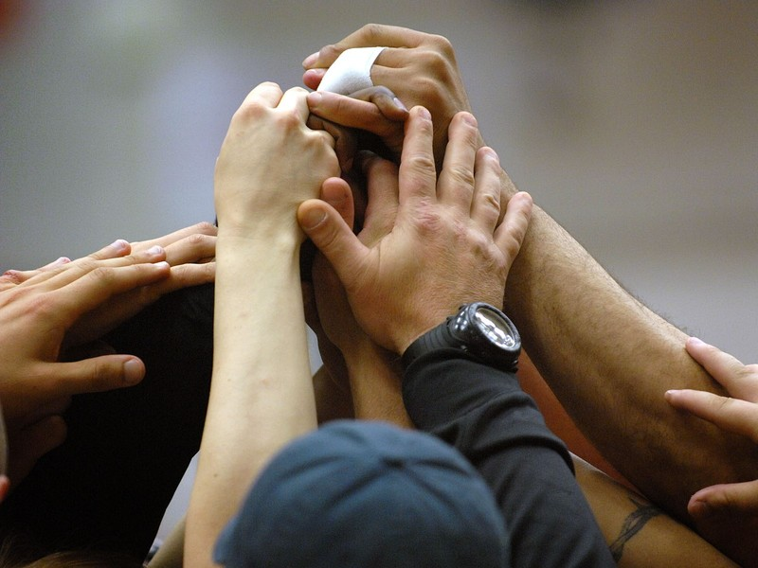Mesmo grupos que gostam uns dos outros e trabalham bem juntos na maioria das situações podem ser vítimas do pensamento de grupo ou do efeito do conhecimento comum. Mas saber que essas armadilhas existem é o primeiro passo para superá-las. [Imagem: CC0 Public Domain, https://goo.gl/m25gce]
A maioria de nós pertence a pelo menos um grupo que deve tomar decisões de tempos em tempos: um grupo comunitário que precisa escolher um projeto de arrecadação de fundos; um sindicato ou grupo de empregados que deve ratificar um novo contrato; uma família que deve discutir seus planos para a faculdade; ou a equipe de uma escola de ensino médio discutindo maneiras de lidar com o potencial de violência durante os jogos de futebol. Esses tipos de grupos poderiam experimentar o pensamento de grupo? Sim, eles poderiam, se os sintomas do pensamento de grupo discutidos acima estiverem presentes, combinados com outros fatores causais contribuintes, como coesão, isolamento, liderança tendenciosa e estresse. Para evitar a polarização, o efeito do conhecimento comum e o pensamento de grupo, os grupos devem se esforçar para enfatizar a investigação aberta de todos os lados da questão, ao mesmo tempo em que admitem a possibilidade de falha.
Se essas precauções forem tomadas, seu grupo terá uma chance muito maior de tomar uma decisão informada e racional. Além disso, embora seu grupo deva revisar suas metas, trabalho em equipe e estratégias de tomada de decisão, o lado humano dos grupos – as fortes amizades e laços que tornam a atividade em grupo tão agradável – não deve ser negligenciado. Os grupos têm valor instrumental e prático, mas também valor emocional e psicológico. Nos grupos encontramos outras pessoas que nos apreciam e nos valorizam. Nos grupos ganhamos o apoio de que precisamos nos momentos difíceis, mas também temos a oportunidade de influenciar os outros. Em grupos, encontramos evidências de nosso valor próprio e nos protegemos da ameaça da solidão e do desespero. Para a maioria de nós, os grupos são a fonte secreta do bem-estar.

Recursos externos
Áudio: This American Life. O episódio 109 trata da motivação e emoção de se juntar a outras pessoas no acampamento de verão.
http://www.thisamericanlife.org/radio-archives/episode/109/notes-on-camp
Áudio: This American Life. O episódio 158 examina como as pessoas agem quando estão imersas em uma grande multidão.
http://www.thisamericanlife.org/radio-archives/episode/158/mob-mentality
Áudio: This American Life. O episódio 61 trata de fiascos, muitos deles perpetrados por grupos.
http://www.thisamericanlife.org/radio-archives/episode/61/fiasco
Áudio: This American Life. O episódio 74 examina como os indivíduos agem em convenções, quando se juntam a centenas ou milhares de outras pessoas semelhantes em termos de ocupação ou emprego.
http://www.thisamericanlife.org/radio-archives/episode/74/conventions
Forsyth, D. (2011). Dinâmica de grupo. Em R. Miller, E. Balcetis, S. Burns, D. Daniel, B. Saville, & W. Woody (Eds.), Promover o envolvimento do aluno: Volume 2: Atividades, exercícios e demonstrações para cursos de psicologia. (pp. 28-32) Washington, DC: Sociedade para o Ensino de Psicologia, American Psychological Association.
http://teachpsych.org/ebooks/pse2011/vol2/index.php
Forsyth, DR (nd) Dinâmica de Grupo: Recursos Instrucionais.
https://facultystaff.richmond.edu/~dforsyth/gd/GDResources2014.pdf
Artigo de jornal: Os fatores dinamogênicos na estimulação e na competição apresentam o artigo original de Norman Triplett sobre o que viria a ser conhecido como facilitação social.
http://psychclassics.yorku.ca/Triplett/
Recursos para o Ensino de Psicologia Social.
http://jfmueller.faculty.noctrl.edu/crow/group.htm
Atividades Acadêmicas da Rede de Psicologia Social
http://www.socialpsychology.org/teaching.htm#student-activities
Sociedade de Psicologia Social e da Personalidade
http://www.spsp.org
Tablante, CB, & Fiske, ST (2015). Ensinar classe social. Ensino de Psicologia, 42, 184-190. doi:10.1177/0098628315573148 O resumo do artigo pode ser encontrado no link a seguir, mas sua biblioteca provavelmente fornecerá acesso à versão em texto completo.
http://top.sagepub.com/content/42/2/184.abstract
Vídeo: Flash mobs ilustram a capacidade dos grupos de se organizar rapidamente e concluir tarefas complexas. Um exemplo bem conhecido de um pseudo-flash mob é a interpretação de “Do Re Mi” do Sound of Music na Estação Central de Antuérpia em 2009.
Web: Group Development - Este é um site desenvolvido por James Atherton que fornece informações detalhadas sobre o desenvolvimento do grupo, com aplicação ao ciclo de vida de um curso universitário típico.
http://www.learningandteaching.info/teaching/group_ development.htm
Web: Group Dynamics- Um repositório geral de links, artigos curtos e discussões que examinam grupos e processos de grupo, incluindo tópicos como comportamento da multidão, liderança, estrutura de grupo e influência.
http://donforsythgroups.wordpress.com/
Web: Stanford Crowd Project - Este é um rico recurso de informações sobre todas as coisas relacionadas a multidões, com ênfase particular em multidões e comportamento coletivo na literatura e nas artes.
http://press-media.stanford.edu/crowds/main.html
Documento de trabalho: Law of Group Polarization, de Cass Sunstein, é uma ampla aplicação do conceito de polarização a uma variedade de decisões legais e políticas.
http://papers.ssrn.com/sol3/papers.cfm?abstract_id=199668

Questões de discussão
- Quais são as vantagens e desvantagens da sociabilidade? Por que as pessoas costumam entrar em grupos?
- A auto-estima é moldada por suas qualidades de personalidade ou pelos valores e qualidades dos grupos aos quais você pertence?
- De que maneiras a participação em um grupo muda o autoconceito e a identidade social de uma pessoa?
- Que passos você daria se tivesse que basear um programa de enriquecimento de auto-estima nas escolas no modelo sociômetro de auto-estima?
- Se você fosse um professor universitário, o que faria para aumentar o sucesso das equipes de aprendizagem em sala de aula?
- Quais são os principais ingredientes para transformar um grupo de trabalho em uma verdadeira equipe?
- Você já fez parte de um grupo que tomou uma decisão ruim e, em caso afirmativo, algum dos sintomas de pensamento de grupo estava presente em seu grupo?

